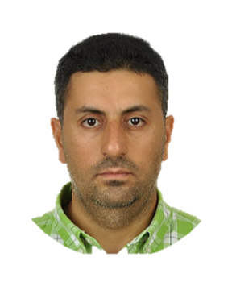

**Mehmet Kılıç**

**Yazılım Mühendisi**

ÖZET

Bilgisayar veya Yazılım Mühendisi olarak, web ve mobil uygulama eğitimleri konusunda deneyim sahibiyim. Özellikle, Python, C++, C# , Java dillerini iyi derecede bilmekteyim. *Görüntü İşleme, Veri Bilimi, Derin Öğrenme, Makine Öğrenmesi gibi* yazılım ve yapay zekâ eğitimleri için içerik hazırlama çalışmalarım devam etmektedir.

Saygılarımla.

EĞİTİMLER

Ankara Üniversitesi Kalecik Meslek Yüksek Okulu

1994-1996

Trakya Üniversitesi Mühendislik Fakültesi

2000-2004

İŞ DENEYİMLERİ

Sabiha Eğitim Merkezi-Bilgisayar Öğretmeni

1997-2000

Florya Tevfik Ercan lisesi -Bilgisayar Öğretmeni

2011-Devam ediyor

Escom Bilgisayar- Teknik Servis ve Donanım Uzmanı

İBB Hayat Boyu Öğrenme Müdürlüğü

2001-2010

İBB Teknoloji Atölyesi

2021-2023

SERTİFİKALAR VE KURSLAR

Esenyurt Esenyurt Şerife Bacı Halk Eğitimi Merkezi Oryantasyon Kurs Programı / İstanbul

2019-2019

İLGİ ALANLARI

Spor

Araştırma yapmak

Yazılım- Teknoloji

**İLETİŞİM BİLGİLERİ**

0552 238 40 74

Esenyurt/İstanbul

mehmetkl252@gmail.com

Fatih Mahallesi Bahçe yolu cd. 939 sk. Garden City C2 Blok D:17

**YETENEKLER**

MySQL, PostgreSQL, MongoDB

PYTHON, C#, JAVA, C++

SQL/T-SQL

HTML/CSS

HTML, CSS, JavaScript, React, Angular

**DİLLER**

İngilizce

Ahmet Yesevi Üniversitesi Bilgisayar Mühendisliği

2007-2012

Ahmet Yesevi Üniversitesi Yüksek Lisans Yazılım Müh.

2023-2024

2000-2001

Git, Docker, Kubernetes

Pre intermediate seviyesinde